Como melhorar a alimentação das crianças no outono
Os dias quentes de verão vão dando adeus para dar lugar ao clima ameno do outono. Além da mudança de temperatura e as tradicionais folhas secas pelo chão, é comum nesta época, a ocorrência de gripes e resfriados.
É importante, portanto que reforcemos a alimentação e a imunidade das nossas crianças para enfrentar as estações mais frias do ano com saúde e disposição.
Alimentos da estação altamente nutritivos e frescos:
Laranja: excelente fonte de vitamina C, cálcio, fósforo e ferro.
Carambola: possui vitaminas A, complexo B e C, cálcio, ferro e fósforo.
Caqui: é rico em cálcio, ferro, licopeno, vitaminas A e B.
Brócolis: possui grande quantidade de vitaminas C e A, ácido fólico, potássio e selênio. Também é rico em fósforo, ferro, cálcio e fibras.
Beterraba: contém betacaroteno, B1, B2, B5, e apresenta ainda minerais como o cálcio, sódio, fósforo e o silício, que é parte integrante do colágeno; e o zinco, que juntamente com o ferro e o cobre ajuda na formação de glóbulos vermelhos.
Batata doce: oferece potássio e cálcio.
Goiaba: rica em vitaminas A, B1 e C, além de possuir cálcio, fósforo, ferro e fibras insolúveis.
Maçã: contém vitaminas B1, B2 e niacina, além de minerais como ferro e fósforo.
Abacate: rico em gorduras monoinsaturadas e fibras. Ajuda a controlar o colesterol, melhora o sistema circulatório e a pele.
Pinhão: oferece energia por ser rico em carboidratos. Possuem fibras, inúmeros minerais como cobre, zinco, manganês, ferro e especialmente potássio.
Reforço à higiene:
Recomende e oriente as crianças para que mantenham os cuidados com a higiene, ainda em decorrência da pandemia de Coronavírus. É essencial manter as mãos higienizadas, usar máscara ao sair de casa e evitar locais fechados. Se houver necessidade de sair de casa, optem por ambientes bem arejados ou locais ao ar livre.
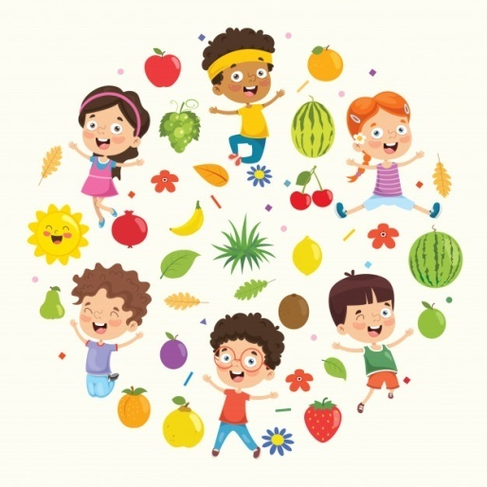
Fonte: sabrinaorlandin.com.br

